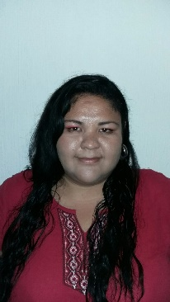 |  | Jefe de Programas Sociales
Título | LICENCIADA EN DERECHO
Nombre | MARIA ISABEL GOCHE IBARRA
Teléfono (s): |  | Correo Electrónico:

Formación Académica
LICENCIATURA EN DERECHO: Cursada en la Universidad UNIVER
ESPECIALIDAD EN DERECHO PENAL: cursada en la Universidad UNIVER. Campus Pila Seca en Tlaquepaque Jalisco.

Experiencia Laboral
- ACTUARIO FISCAL (SAT): participe en las diligencias de embargo y notificación a las empresas particulares en el área de Guadalajara sur.
- PROCURADURIA GENERAL DE LA REPUBLICA: desempeñando las actividades de actuario, levantando denuncias del orden Penal así como su seguimiento, en la agencia 7 y 8 de dicha dependencia.

- PROMOTOR SOCIAL DEL PROGRAMA OPORTUNIDADES (SEDESOL): actividades desempeñadas en levantamientos de estudios socioeconómicos en diferentes colonias de la zona metropolitana de Guadalajara y en el estado de Guanajuato con sede en Celaya así como incorporación de las mismas, y actividades administrativas en la dependencia.

- JEFE DE BRIGADA DEL PROGRAMA OPORTUNIDADES (SEDESOL): actividades desempeñadas como encargada de una brigada de 10 promotores sociales durante el levantamiento de nuevas familias al programa oportunidades organizando rutas de trabajo, labores administrativas durante el proceso obteniendo un resultado satisfactorio.

